Cuộc thi khkt  
Đề tài: Thiết kế trang web hỗ trợ học sinh ôn thi tốt nghiệp THPT môn Hóa Học

**1. Tên tác giả, nhóm tác giả**

Họ và tên thí sinh thứ nhất (Nhóm trưởng):

Học sinh lớp: trường

Huyện/TX/TP:

Điện thoại: Email:

Địa chỉ Facebook: ……………………………………………………...………………..

**Thí sinh thứ hai**

Họ và tên thí sinh thứ hai:

Học sinh lớp: trường

Huyện/TX/TP:

Điện thoại: Email:

Địa chỉ Facebook: ……………………………………………………...………………..

**2. Tên giáo viên hoặc chuyên gia hướng dẫn**

Họ và tên:

Đơn vị công tác:

Chức vụ/chức danh: Giáo viên

Điện thoại: Email:

Họ và tên: Chức vụ, chức danh: Giáo viên

Đơn vị công tác:

Điện thoại: Email:

**PHỤ LỤC**

| STT | Nội dung |
| --- | --- |
| 1 | I. Lý do chọn đề tài |
| 2 | II. Ý nghĩa khoa học và ý nghĩa thực tiễn |
| 3 | III. Mục tiêu của dự án |
| 4 | IV. Phương pháp và nội dung nghiên cứu  1. Phương pháp nghiên cứu  2. Nội dung nghiên cứu |
| 5 | V. Tính mới của sản phẩm |
| 6 | VI. Quá trình xây dựng dự án  1. Sơ đồ tóm tắt quá trình xây dựng  2. Quá trình xây dựng |
| 7 | VII. Viết chương trình  Phần A. Học  1) Tạo một tiến trình học tập dựa trên SGK Toán 9 chương trình mới để học sinh có thể ôn lại và luyện tập các bài học  2) Tạo sự kiện bấm cho từng bài học: Khi bấm vào nút màu xanh, sẽ hiện ra nội dung tiết học và chữ bắt đầu để tham gia  3) Tạo giao diện của một tiết học, các câu hỏi dạng trắc nghiệm lựa chọn.  4) Tạo nút kiểm tra để xử lí kết quả |
| 8 | Phần B. Làm đề thi  **1:** Tạo 1 trang thể lệ của cuộc thi, người dùng sẽ nhấn vào nút “Tôi đã hiểu và đồng ý” sau khi quyết định tham gia  **2**: Thiết kế màn hình của đề thi bao gồm hai phần, trắc nghiệm và tự luận, thời gian đếm ngược, nút thoát ra, nút nộp bài  **3**: Thêm các nội dung, kiến thức thu thập được vào trong chương trình, chia làm 2 file: trac-nghiem.js và tu-luan.js.  **4**: Phần trắc nghiệm: Lập trình để lấy ra 16 câu hỏi ngẫu nhiên với chủ đề hoàn toàn khác nhau  **5:** Lập trình hiển thị câu hỏi tự luận ra màn hình  6: Lập trình thời gian đếm ngược  **7:** Lập trình giao diện dễ sử dụng, bắt mắt  **8:** Hiển thị tất cả các chức năng lên màn hình  **9:** Lập trình chức năng lưu lịch sử bài làm  VIII. Hình ảnh kết quả giao diện của dự án |
| 9 | IX. Kết luận |

I. LÝ DO CHỌN ĐỀ TÀI

Kỳ thi tốt nghiệp THPT là cột mốc quan trọng đối với học sinh lớp 12. Trong đó, **môn Hóa học** là môn học có lượng kiến thức lớn, đòi hỏi khả năng ghi nhớ và vận dụng cao, khiến nhiều học sinh gặp khó khăn trong quá trình ôn tập.

Hiện nay, việc học chủ yếu dựa vào tài liệ u giấy hoặc nguồn trực tuyến rời rạc, thiếu tính tương tác và hệ thống. Từ thực tế đó, nhóm chúng em thực hiện đề tài **“Thiết kế trang web hỗ trợ học sinh ôn thi tốt nghiệp THPT môn Hóa học – SmartChem”** nhằm tạo ra **một công cụ học tập trực tuyến thân thiện, miễn phí và dễ sử dụng**.

Trang web **SmartChem** giúp học sinh:

* Ôn tập kiến thức Hóa học theo chuyên đề.
* Làm bài trắc nghiệm và nhận kết quả ngay lập tức.
* Học tập mọi lúc, mọi nơi mà không cần tài khoản hay cài đặt.

Đề tài góp phần ứng dụng công nghệ thông tin vào giáo dục, hỗ trợ học sinh ôn thi hiệu quả và chủ động hơn.

II. Ý NGHĨA KHOA HỌC VÀ Ý NGHĨA THỰC TIỄN

#### ****1. Ý nghĩa khoa học****

* Đề tài thể hiện sự **vận dụng kiến thức Tin học vào lĩnh vực giáo dục**, cụ thể là thiết kế một trang web học tập bằng các ngôn ngữ nền tảng của lập trình web như HTML, CSS và JavaScript.
* Góp phần **nâng cao kỹ năng thiết kế giao diện, tổ chức nội dung và xử lý thông tin trên nền tảng web** cho học sinh, giúp làm quen với quy trình xây dựng một sản phẩm số thực tế.
* Là minh chứng cho **tư duy liên môn giữa Hóa học và Công nghệ thông tin**, khi học sinh biết ứng dụng công nghệ để hệ thống hóa, trình bày và truyền tải kiến thức Hóa học một cách sinh động, trực quan.
* Tạo nền tảng ban đầu cho việc **mở rộng và phát triển các ứng dụng học tập trực tuyến có tính tương tác cao hơn** trong tương lai (khi có thêm cơ sở dữ liệu và máy chủ).

#### ****2. Ý nghĩa thực tiễn****

* Trang web giúp **học sinh dễ dàng ôn tập kiến thức môn Hóa học mọi lúc, mọi nơi** mà không cần cài đặt phần mềm, chỉ cần trình duyệt Internet.
* Cung cấp **nguồn tài liệu học tập và hệ thống câu hỏi trắc nghiệm tự động chấm điểm trên trình duyệt**, giúp học sinh tự đánh giá mức độ nắm vững kiến thức.
* Giao diện thân thiện, dễ sử dụng, phù hợp với đối tượng học sinh phổ thông, giúp **tăng hứng thú học tập và củng cố kiến thức một cách trực quan**.
* Đề tài có thể được **triển khai và sử dụng tại trường học như một công cụ hỗ trợ ôn luyện cá nhân**, góp phần thúc đẩy việc ứng dụng công nghệ trong học tập mà không cần hạ tầng máy chủ phức tạp.

III. MỤC TIÊU CỦA DỰ ÁN

#### ****1. Mục tiêu chung****

Xây dựng một **trang web học tập thân thiện, dễ sử dụng** giúp học sinh ôn thi tốt nghiệp THPT môn Hóa học một cách hiệu quả, trực quan và thuận tiện.  
Trang web được thiết kế để hoạt động **hoàn toàn trên trình duyệt**, không cần máy chủ, nhằm đảm bảo tính **đơn giản, gọn nhẹ và dễ triển khai** trong môi trường học đường.

#### ****2. Mục tiêu cụ thể****

* **Hệ thống hóa kiến thức trọng tâm môn Hóa học THPT**, đặc biệt là các chuyên đề thường gặp trong kỳ thi tốt nghiệp.
* **Thiết kế giao diện trực quan, dễ thao tác**, phù hợp với học sinh phổ thông, hỗ trợ học tập qua máy tính và điện thoại.
* **Tích hợp chức năng trắc nghiệm ôn tập**, chấm điểm tự động bằng JavaScript để người học tự kiểm tra mức độ hiểu bài.
* **Cung cấp tài liệu, bài giảng tóm tắt và mẹo làm bài**, giúp học sinh củng cố kiến thức nhanh chóng, có định hướng.
* **Tạo môi trường học tập mở**, giúp học sinh có thể tự học, tự kiểm tra mà không phụ thuộc vào hệ thống tài khoản hay cơ sở dữ liệu.
* Đặt nền tảng để **phát triển phiên bản nâng cấp trong tương lai**, có thêm tính năng quản lý người dùng và lưu kết quả khi được kết nối với máy chủ.

IV. PHƯƠNG PHÁP VÀ NỘI DUNG NGHIÊN CỨU

#### ****1. Phương pháp nghiên cứu****

**a. Phương pháp thu thập và xử lý tài liệu:**  
Tìm hiểu chương trình Hóa học THPT và cấu trúc đề thi tốt nghiệp THPT qua sách giáo khoa, đề thi minh họa của Bộ GD&ĐT và các nguồn học liệu uy tín để chọn lọc nội dung phù hợp đưa vào website.

**b. Phương pháp phân tích – tổng hợp:**  
Phân loại kiến thức theo từng chuyên đề (ví dụ: cấu tạo nguyên tử, bảng tuần hoàn, phản ứng oxi hóa – khử, este – lipit, v.v.) để xây dựng hệ thống bài học và câu hỏi trắc nghiệm.

**c. Phương pháp thiết kế và lập trình:**  
Sử dụng các ngôn ngữ nền tảng của lập trình web như **HTML, CSS và JavaScript** để xây dựng giao diện và các chức năng chính của trang web.

HTML: Tạo cấu trúc nội dung.

CSS: Thiết kế giao diện, bố cục và màu sắc.

JavaScript: Xử lý logic, tạo bài kiểm tra trắc nghiệm, tính điểm tự động và hiển thị kết quả ngay trên trình duyệt.

**d. Phương pháp thử nghiệm và đánh giá:**  
Kiểm tra hoạt động của trang web trên nhiều thiết bị (máy tính, điện thoại, máy tính bảng).  
Thu nhận phản hồi từ học sinh và giáo viên để đánh giá tính hiệu quả, dễ sử dụng và độ chính xác của nội dung ôn tập.

#### ****2. Nội dung nghiên cứu****

* **Khảo sát nhu cầu ôn thi môn Hóa học của học sinh THPT.**
* **Phân tích chương trình và nội dung ôn thi tốt nghiệp THPT môn Hóa học**, xác định các chuyên đề trọng tâm.
* **Thiết kế giao diện website** phù hợp với học sinh phổ thông: bố cục rõ ràng, dễ truy cập, màu sắc thân thiện.
* **Xây dựng nội dung học tập:**
  + Tóm tắt lý thuyết từng chuyên đề.
  + Hệ thống bài tập trắc nghiệm kèm đáp án và giải thích.
* **Phát triển chức năng trắc nghiệm tự động:** chọn câu hỏi ngẫu nhiên, chấm điểm, hiển thị kết quả và gợi ý học lại chuyên đề chưa vững.
* **Kiểm thử, hoàn thiện và tối ưu website**, đảm bảo chạy ổn định mà không cần máy chủ.

V. TÍNH MỚI CỦA SẢN PHẨM

**Tính tương tác cao:**  
 Trang web không chỉ cung cấp nội dung ôn tập mà còn cho phép học sinh **trực tiếp làm bài kiểm tra trắc nghiệm và nhận phản hồi kết quả ngay lập tức**. Nhờ đó, người học có thể tự đánh giá mức độ hiểu bài và điều chỉnh phương pháp học phù hợp.

**Đa dạng nội dung ôn tập:**  
 Hệ thống tích hợp **nhiều dạng bài tập và đề thi** được phân chia theo từng chuyên đề, từ cơ bản đến nâng cao. Điều này giúp học sinh rèn luyện toàn diện, tránh cảm giác nhàm chán khi ôn luyện.

**Giải thích chi tiết và đa phương pháp:**  
 Mỗi bài tập đều được **kèm lời giải chi tiết và hướng dẫn phương pháp giải khác nhau**, giúp học sinh không chỉ biết đáp án mà còn hiểu rõ bản chất kiến thức.

**Phù hợp với nhiều đối tượng học sinh:**  
 Trang web cho phép lựa chọn **mức độ khó – dễ của bài tập**, giúp học sinh ở nhiều trình độ khác nhau đều có thể học và ôn luyện hiệu quả, theo đúng năng lực của bản thân.

**Theo dõi và đánh giá kết quả học tập:**  
 Hệ thống có chức năng **thống kê và hiển thị kết quả làm bài ngay trên trình duyệt**, giúp học sinh nhận biết sự tiến bộ của mình qua từng lần ôn luyện, dù không cần đến tài khoản hay máy chủ lưu trữ dữ liệu.

VI. QUÁ TRÌNH XÂY DỰNG DỰ ÁN

1. **Sơ đồ tóm tắt quá trình xây dựng**

Cần sửa

(3)Xây dựng tiến trình bài học

Sửa lại nội dung bài học

➋Thu thập kiến thức, nội dung môn Hoá THPT

(4)Thu thập nội dung của đề thi Hoá THPT quốc gia

(5)Xây dựng mẫu đề thi Hoá THPT Quốc Gia

Sửa lại lỗi chức năng trong chương trình

(6)Kiểm tra nội dung, lỗi trong chương trình

**2. Quá trình xây dựng:**

- Để lập trình ra website SuperMath, tải IDE Visual Studio Code, thu thập các kiến thức về nội dung Toán 9 và đề thi tuyển sinh Toán vào 10 trên nhiều nguồn tài liệu như vietjack, loigiaihay, violet,…

- Tải các icon, hình ảnh, âm thanh thể hiện nội dung, làm đẹp cho trang web

- Tải các thư viện javascript có sẵn trên mạng để rút ngắn thời gian cho việc lập trình

a) Chức năng “Học”:

***-***B1:Tạo một tiến trình học tập dựa trên SGK Toán 9 chương trình mới để học sinh có thể ôn lại và luyện tập các bài học

- B2: Tạo sự kiện bấm cho từng bài học: Khi bấm vào nút màu xanh, sẽ hiện ra nội dung tiết học và chữ bắt đầu để tham gia

- B3: Tạo giao diện của một tiết học, các câu hỏi dạng trắc nghiệm lựa chọn.

- B4: Tạo nút kiểm tra để xử lí kết quả

b) Chức năng “Tạo đề thi”

**Bước 1:** Tạo 1 trang thể lệ của cuộc thi, người dùng sẽ nhấn vào nút “Tôi đã hiểu và đồng ý” sau khi quyết định tham gia

**Bước 2**: Thiết kế màn hình của đề thi bao gồm hai phần, trắc nghiệm và tự luận, thời gian đếm ngược, nút thoát ra, nút nộp bài

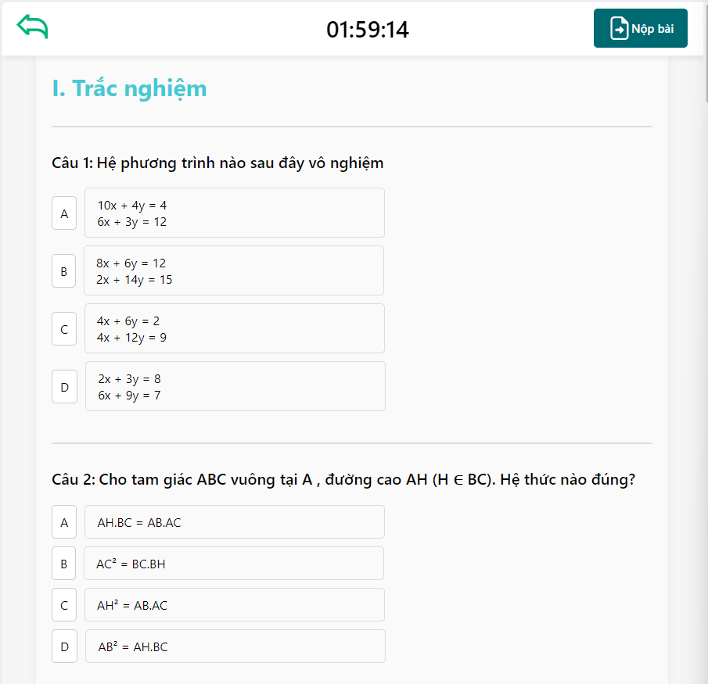

**Bước 3**: Thêm các nội dung, kiến thức thu thập được vào trong chương trình, chia làm 2 file: trac-nghiem.js và tu-luan.js.

File trắc nghiệm sẽ chứa nội dung của các câu hỏi trắc nghiệm, tương tự với tự luận

**Bước 4**: Phần trắc nghiệm: Lập trình để lấy ra 16 câu hỏi ngẫu nhiên với chủ đề hoàn toàn khác nhau

Phần tự luận: Lập trình để lấy ra 5 câu hỏi ngẫu nhiên với chủ đề hoàn toàn khác nhau

**Bước 5:** Lập trình hiển thị câu hỏi và âm thanh ra màn hình

- Khi thêm nội dung kiến thức, mình để đáp án đúng luôn là đáp án đầu trong tất cả các đáp án, ghi nhớ nó và xáo trộn các đáp án lên, sau đó so sánh xem đáp án đúng ở ý A,B,C hay D

Bước 6: Lập trình thời gian đếm ngược

- Lấy thời gian người dùng đã nhập vào một biến với đơn vị phút, quy đổi nó sang đơn vị giây để dễ dàng đổi sang giờ, phút, giây

**Bước 7:** Lập trình cảm biến khi người dùng chọn đáp án

- Khi người dùng chọn 1 đáp án, container chứa nó sẽ sẫm màu hơn, thể hiện là được chọn

### VII. VIẾT CHƯƠNG TRÌNH

**Phần A. Học**

B1: Tạo giao diện tiến trình học tập dựa trên SGK Toán 9 chương trình mới để học sinh có thể ôn lại và luyện tập các bài học

- B2: Tạo sự kiện bấm cho từng bài học:

- B3: Tạo giao diện của một tiết học, các câu hỏi dạng trắc nghiệm lựa chọn,

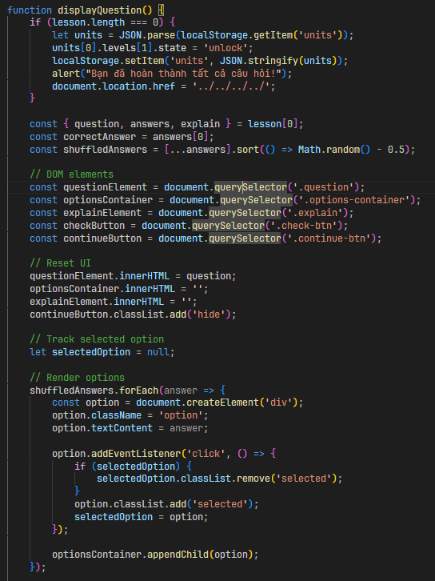

- B4: Tạo nút kiểm tra để xử lí kết quả

-

- B5: Thiết kế trang web sao cho dễ sử dụng, đẹp mắt

Phần B. Làm đề thi

**Bước 1:** Tạo 1 trang thể lệ của cuộc thi

**Bước 2**: Thiết kế màn hình của đề thi bao gồm hai phần, trắc nghiệm và tự luận, thời gian đếm ngược, nút thoát ra, nút nộp bài

**Bước 3**: Thêm các nội dung, kiến thức thu thập được vào trong chương trình, chia làm 2 file: trac-nghiem.js và tu-luan.js.

File trắc nghiệm sẽ chứa nội dung của các câu hỏi trắc nghiệm, tương tự với tự luận

**Bước 4**: Phần trắc nghiệm: Lập trình để lấy ra 16 câu hỏi ngẫu nhiên với chủ đề hoàn toàn khác nhau

Phần tự luận: Lập trình để lấy ra 5 câu hỏi ngẫu nhiên với chủ đề hoàn toàn khác nhau

**Bước 5:** Lập trình hiển thị câu hỏi ra màn hình

- Khi thêm nội dung kiến thức, mình để đáp án đúng luôn là đáp án đầu trong tất cả các đáp án, ghi nhớ nó và xáo trộn các đáp án lên, sau đó so sánh xem đáp án đúng ở ý A,B,C hay D

Bước 6: Lập trình thời gian đếm ngược

Bước 7: Lập trình giao diện dễ sử dụng, bắt mắt

Bước 8: Hiển thị tất cả các chức năng lên màn hình

Bước 9: Lập trình chức năng lưu lịch sử bài làm

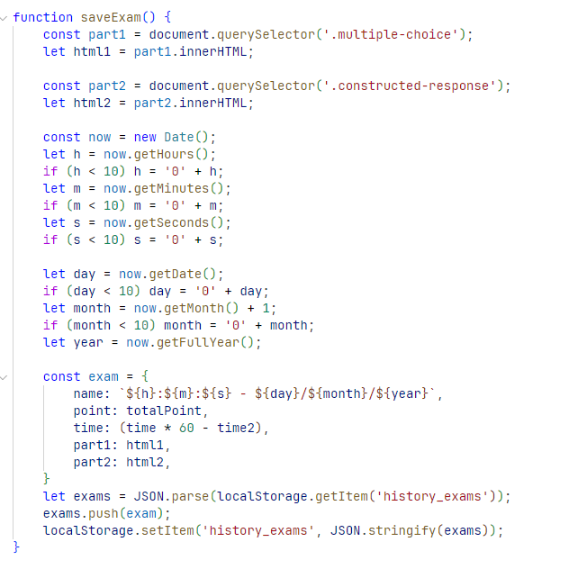

VIII. HÌNH ẢNH KẾT QUẢ GIAO DIỆN CỦA DỰ ÁN

IX. KẾT LUẬN

Qua quá trình nghiên cứu và thực hiện, nhóm chúng em đã xây dựng thành công **trang web SmartChem** – công cụ hỗ trợ học sinh ôn thi tốt nghiệp THPT môn Hóa học. Sản phẩm đáp ứng được các yêu cầu đề ra:

* Giao diện thân thiện, dễ sử dụng.
* Hệ thống kiến thức và bài tập được phân chia khoa học.
* Chức năng làm bài trắc nghiệm và phản hồi kết quả trực tiếp trên trình duyệt.

**SmartChem** góp phần giúp học sinh ôn luyện hiệu quả, chủ động và tiết kiệm thời gian hơn, đồng thời thể hiện khả năng **ứng dụng kiến thức Tin học vào thực tiễn giáo dục**.

Trong tương lai, nhóm mong muốn **phát triển thêm cơ sở dữ liệu và máy chủ** để mở rộng tính năng lưu kết quả học tập, tạo tài khoản người dùng và tương tác giữa giáo viên – học sinh, giúp SmartChem ngày càng hoàn thiện và hữu ích hơn.

|  |  |
| --- | --- |
|  | TÁC GIẢ  ??? |